BookStore

**Control de calidad**

**Equipo directivo**

  
2022 – 2023

|  |  |  |
| --- | --- | --- |
| **Participantes** | | **Rol** |
| Garrido Rodríguez,Carlos |  | Equipo de directivo |
| Rodriguez Bejarano, Ramón |  | Equipo de directivo |
| Rodríguez García, Mario |  | Equipo de directivo |
| Pérez Coronel, Mario |  | Equipo de directivo |
| Úbeda Ruiz, Álvaro |  | Equipo de directivo |

## Control de calidad en las implementaciones

Tal como se estableció en el Plan de Proyecto cada miembro del equipo de desarrollo se ha creado su propia rama para trabajar, así como una rama general llamada Develop donde se mergearan las tareas realizadas por cada miembro en su propia rama.

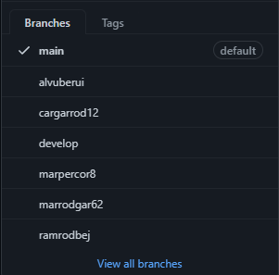

Una vez realizada y subida cada tarea de código a Github, un miembro del equipo de desarrollo ha comprobado que todo funciona correctamente. Una vez comprobado que todo está como corresponde se ha realizado un merge desde la rama del miembro del equipo de trabajo que ha realizado la tarea hacia la rama Develop.

## Control de calidad sobre los miembros del equipo de desarrollo

Cada miembro del equipo ha contabilizado en la herramienta Clockify las horas que ha empleado en realizar las tareas que le han sido asignadas.

## Revisiones

Para cada tarea realizada en el repositorio de código, el equipo de desarrollo (review por parejas) se ha encargado de revisar dichas tareas, para así tener un control exhaustivo sobre la calidad del código, encontrando un total de cero bugs, lo cual nos da como conclusión, de que el desarrollo de código de sprint ha sido de gran calidad.

## Control de calidad con el patrocinador

El patrocinador debe responder a las siguientes cuestiones:

¿Cómo ve el trabajo realizado?

* Bien, con los comentarios indicados

¿Ve síntomas de mejoras?

* Queda mucho por hacer.

¿Está satisfecho con el trabajo realizado hasta el momento?

* Se puede mejorar

¿Nos recomendarías?

* Pregunta para el último sprint.

*Preguntas sujetas a preguntar al patrocinador el día 22/11/2022.*